企業管理學系學士班
教育目標
企業管理學系致力於學術研究及推動具適域性的國際化管理教育，積極培育促進企業與社會永續發展的領導人才。
協助學生習得六大管理領域(人資、財管、生管、企業電子化、行銷與策略)之專業知識與技能。

核心能力
企管系學士班核心能力
對應課程所屬學制 | 核心能力名稱(中文) | 核心能力名稱(英文) | 核心能力說明
學士 | 管理知識 | Management Knowledge | 我們的學生能了解一般的管理知識
學士 | 獨立思考和解決問題能力 | Critical Thinking and Problem-solving | 我們的學生有能力運用定性或定量的分析方法解決管理問題
學士 | 國際觀 | Global Perspective | 我們的學生能瞭解全球的商業環境
學士 | 永續發展 | Sustainability Development | 我們的學生能瞭解企業運作與環境和諧共存的關係
學士 | 溝通能力 | Communication Skill | 我們的學生能夠進行有效溝通

課程地圖
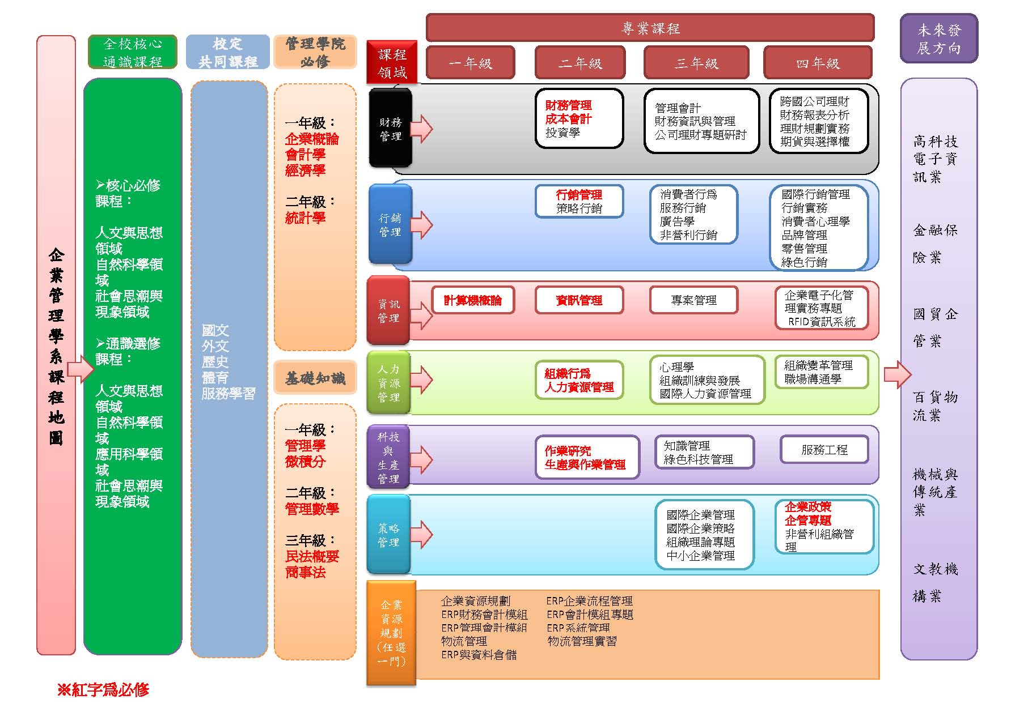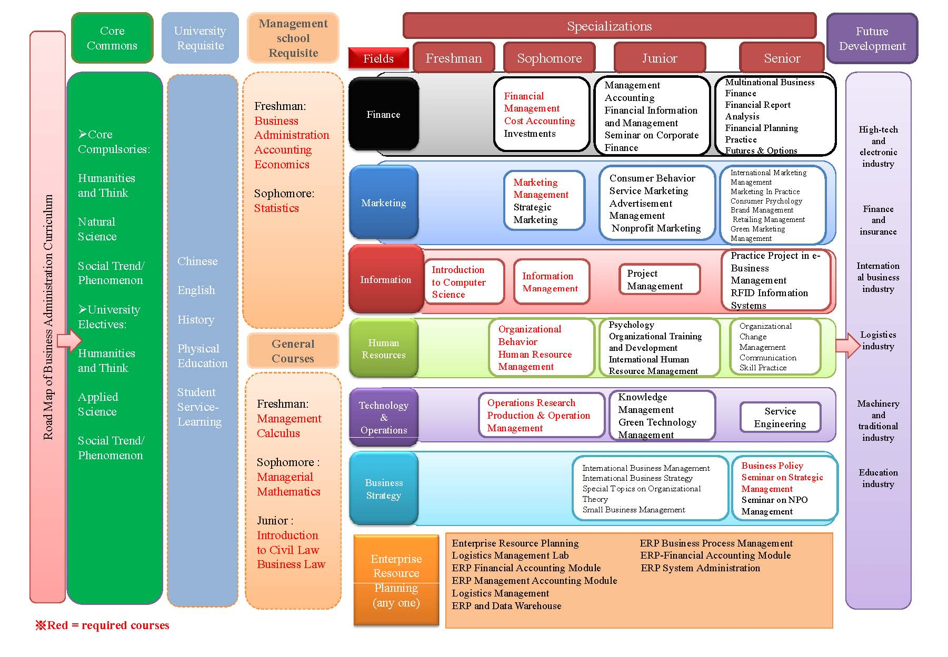

「系所核心能力」與「學院核心能力」對應表 - 學士班 (101.04)
3. 企管系(學士班)核心能力與院核心能力之對應表
管院核心能力  企管系核心  能力(學士班) | 1. 管理知識 | 2. 創新 | 3. 領導 | 4. 國際觀 | 5. 企業倫理 | 6. 社會責任 | 7. 永續發展
管理知識 | V | V | V | V | V | V | V
獨立思考和解決問題能力 | V | V | V | V
國際觀 |  | V | V | V | V | V | V
永續發展 | V |  |  | V | V | V | V
溝通能力 | V |  | V

